**Летопис за јануар и фебруар 2025. године**

[Општинско такмичење из Tехнике и технологије](http://osbrankoboljevci.edu.rs/index.php/344-psh-ins-ic-nj-iz-hni-i-hn-l-gi-2021)

На Oпштинском такмичењу,  које је одржано 25.01.2025. године у ОШ ,,Вук Караџић" у Сурчину, ученици наше школе су постигли следећи успех:

- Реља Милошевић - V-1- рад по задатку- освојио је  друго место и пласман на Градско такмичење.

- Борис Хавран   - VI-1- рад по задатку - освојио је  прво место и пласман на Градско такмичење.

- Лена Радосавевић - VII -1  - рад по задатку- освојила је  друго место и пласман на Градско такмичење.

Остали такмичари су такође постигли значајне резултате.

Све  честититке ученицима за постигнуте резултате!

**Испраћај колега у пензију**

Наше драге колеге, учитељ и директор Петар Муштерић и домар Мирослав Стојановић отишли су у пензију. На пригодном оппроштају у парохијској сали у Бољевцима захвалили смо им се на дивним годинама заједничког рада и сарадње. Биће увек у нашим срцима јер су оставили дубок људски и професионални траг у нашој школи.

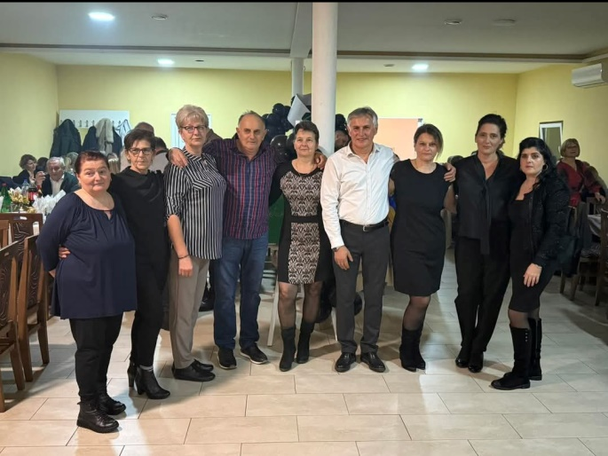 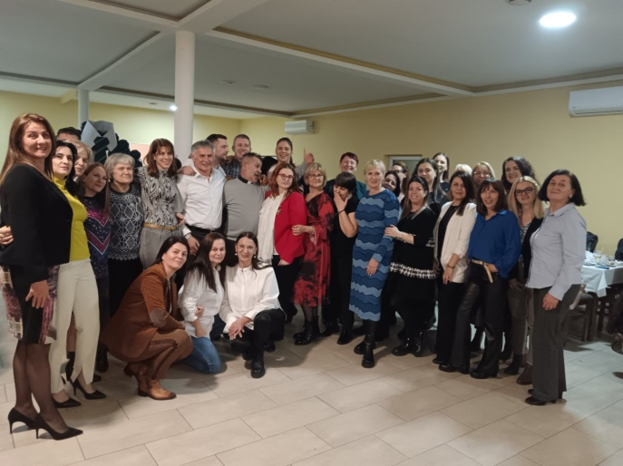

**Светосавска академија**

Светосавска академија се одржала 27. 01. 2024. у Дому културе у Бољевцима. Програм су спремиле Љиљана Цвијетић, Наташа Кљајић, Теодора Родић и наше учитељице. Публици се на почетку програма обратила наша директорка Бојана Жугај Ненадовић.Програм су , уз обред у коме је учествовао отац Драган Гвозденовић и сечење славског колача, чиниле драмске тачке, рецитал старијих и младјих разреда, те читање најуспелијих радова на Светосавском литерарном конкурсу.

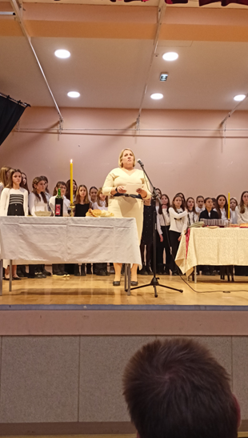 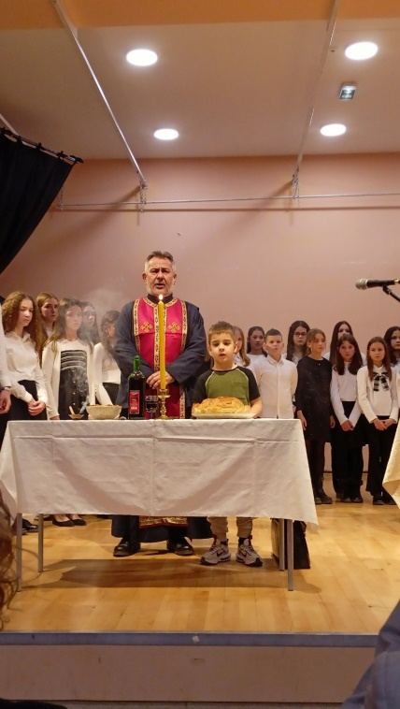 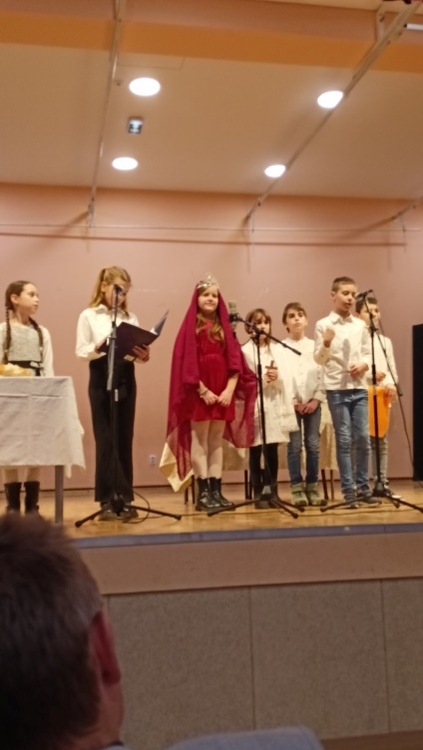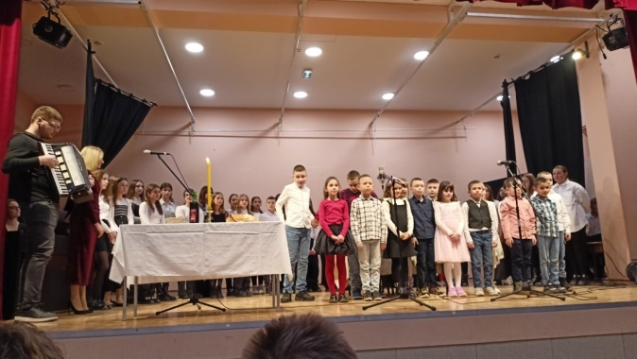 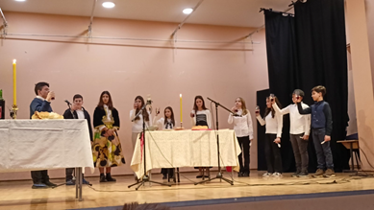

**РЕЗУЛТАТИ СВЕТОСАВСКОГ ЛИКОВНОГ КОНКУРСА**

Категорија 1. и 2. разреда:

1. место: Ива Мијатовић 1-2 и Јана Ћирјак 2-2
2. место: Стефан Мандић 2-1 и Дарија Јовановић 2-2
3. место: Дуња Добросављевић 2-1 и Дуња Добрић 1-2

Категорија 3. и 4. разреда:

1. место: Милица Бабић 3-1 и Соња Гаврајић 4-1
2. место: Дарија Касач 3-1 , Дејана Поповић 4-2 и Лазар Кнежевић 3-2
3. место: Хелена Матух 4-1, Лазар Лазић 4-2. Стефан Митровић 3-1

Категорија 5. и 6. разреда:

1. место: Лаура Стришко 5-1 и Игор Пауновић 5-1
2. место: Павле Магловски 5-1 и Мартин Трбара 5-3
3. место: Бошко Петровић 5-3 и Сара Чобановић 6-2

Категорија 7. и 8. разреда:

1. место: Лена Радосављевић 7-1 и Лана Баук 7-1
2. место: Генадиј Јелић 7-3
3. место: Иван Поповић 7-3

**РЕЗУЛТАТИ СВЕТОСАВСКОГ ЛИТЕРАРНОГ КОНКУРСА**

Категорија 5. и 6. разреда:

1. место: Милан Недељковић 6-1 и Лазар Роксић 5-3
2. место: Софија Перовић 5-2 и Мартин Трбара 5-3
3. место: Дамиан Касач 5-2 и Милица Јовановић 5-3

Посебна диплома: Лазар Живојновић 5-3

Похваљени ученици: Борис Хавран 6-1, Теа Вучковић 5-2,

Хелена Станковић 5-2, Софија Хорват 5-3 и Јелица Вуковић 5-3

Категорија 7. и 8. разреда:

1. Исидора Јовановић 8-2
2. Лара Крунић 8-2
3. Јована Јовановић 8-2

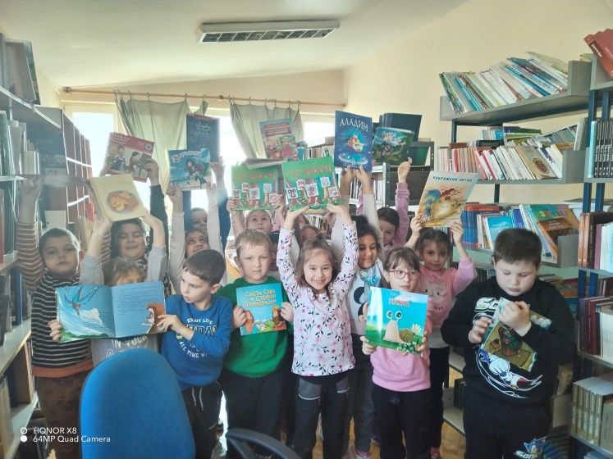**УЧЛАЊЕЊЕ ПРВАКА У ШКОЛСКУ БИБЛИОТЕКУ**

ТОКОМ ФЕБРУАРА У ШКОЛСКУ БИБЛИОТЕКУ СУ УЧЛАЊЕНА ОДЕЉЕЊА 1-1 И 1-2 ИЗ БОЉЕВАЦА. УЧЕНИЦИ СУ УЗЕЛИ СВОЈЕ ПРВЕ КЊИГЕ И СЛИКОВНИЦЕ ИЗ ШКОЛСКЕ БИБЛИОТЕКЕ. ЖЕЛИМО ИМ ДА УЖИВАЈУ У КЊИГАМА И ЧИТАЊУ.

**КРЕАТИВНЕ АКТИВНОСТИ У ПРОДУЖЕНОМ БОРАВКУ**

НАШЕ УЧИТЕЉИЦЕ АНДРЕА ХАЛАЈ И ЈЕЛЕНА МИЛЕНКОВИЋ У ЈАНУАРУ И ФЕБРУАРУ СУ АНИМИРАЛЕ УЧЕНИКЕ ЗА ИЗРАДУ ЛЕПИХ ПАНОА И ЦРТЕЖА. УЧИТЕЉИЦА ЈЕЛЕНА ФОКУСИРАЛА СЕ НА САВИНДАН, А УЧИТЕЉИЦА АНДРЕА НА ЧИТАЊЕ КЊИГА ЗА ДЕЦУ И МЛАДЕ. ПАНОИ СУ ВЕОМА ЛЕПИ, А ДЕЦА СУ УЖИВАЛА У ЊИХОВОЈ ИЗРАДИ.

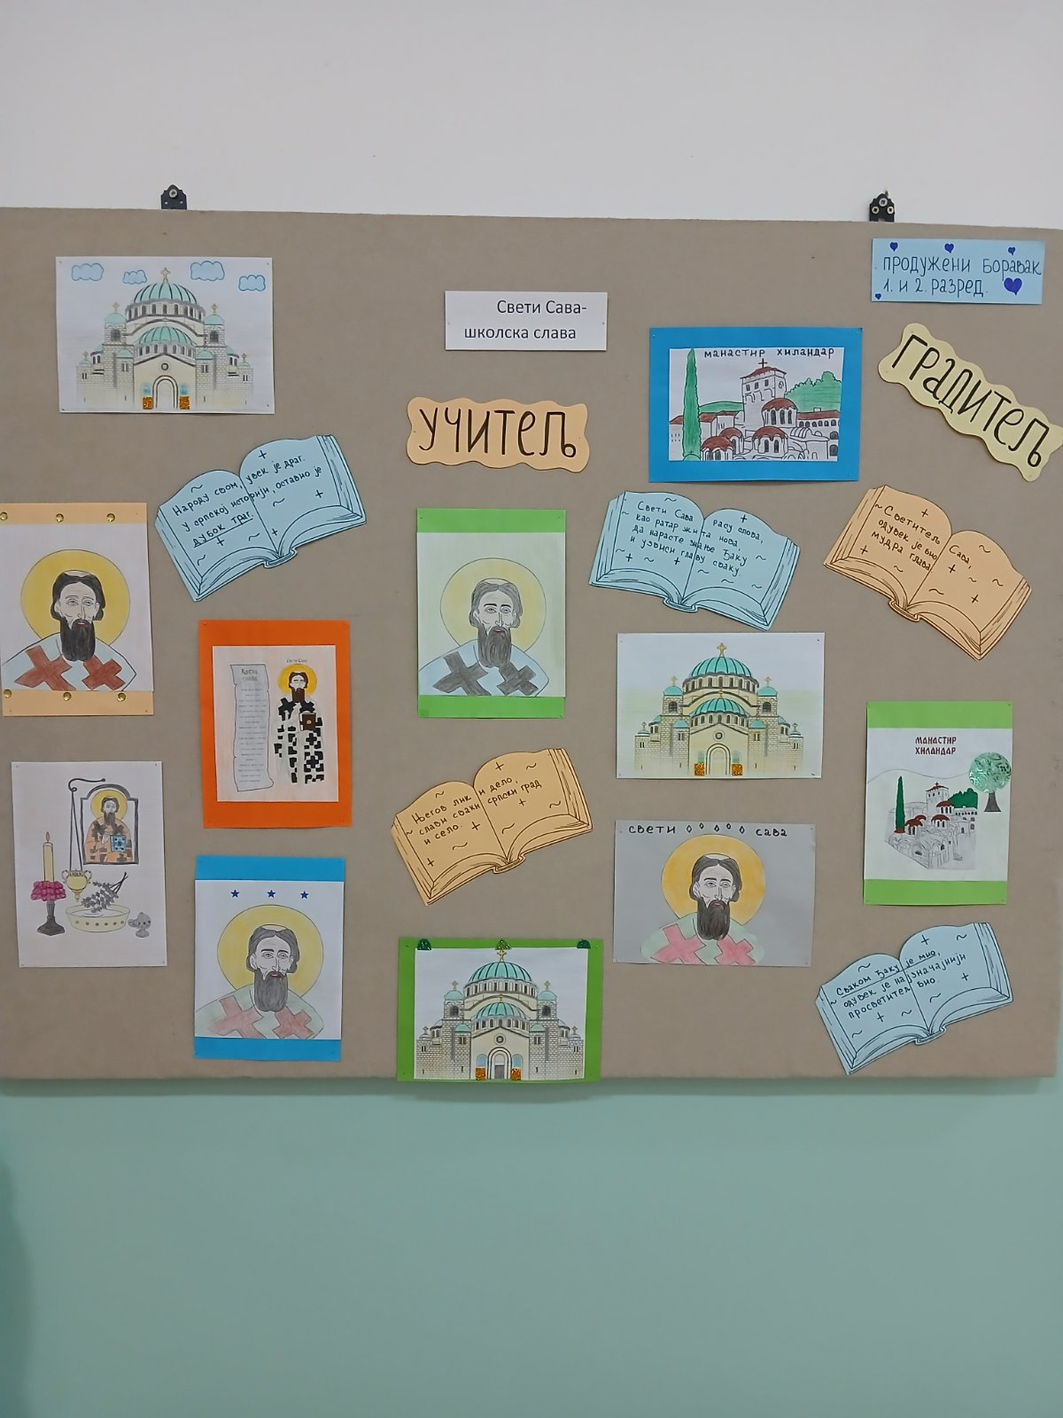 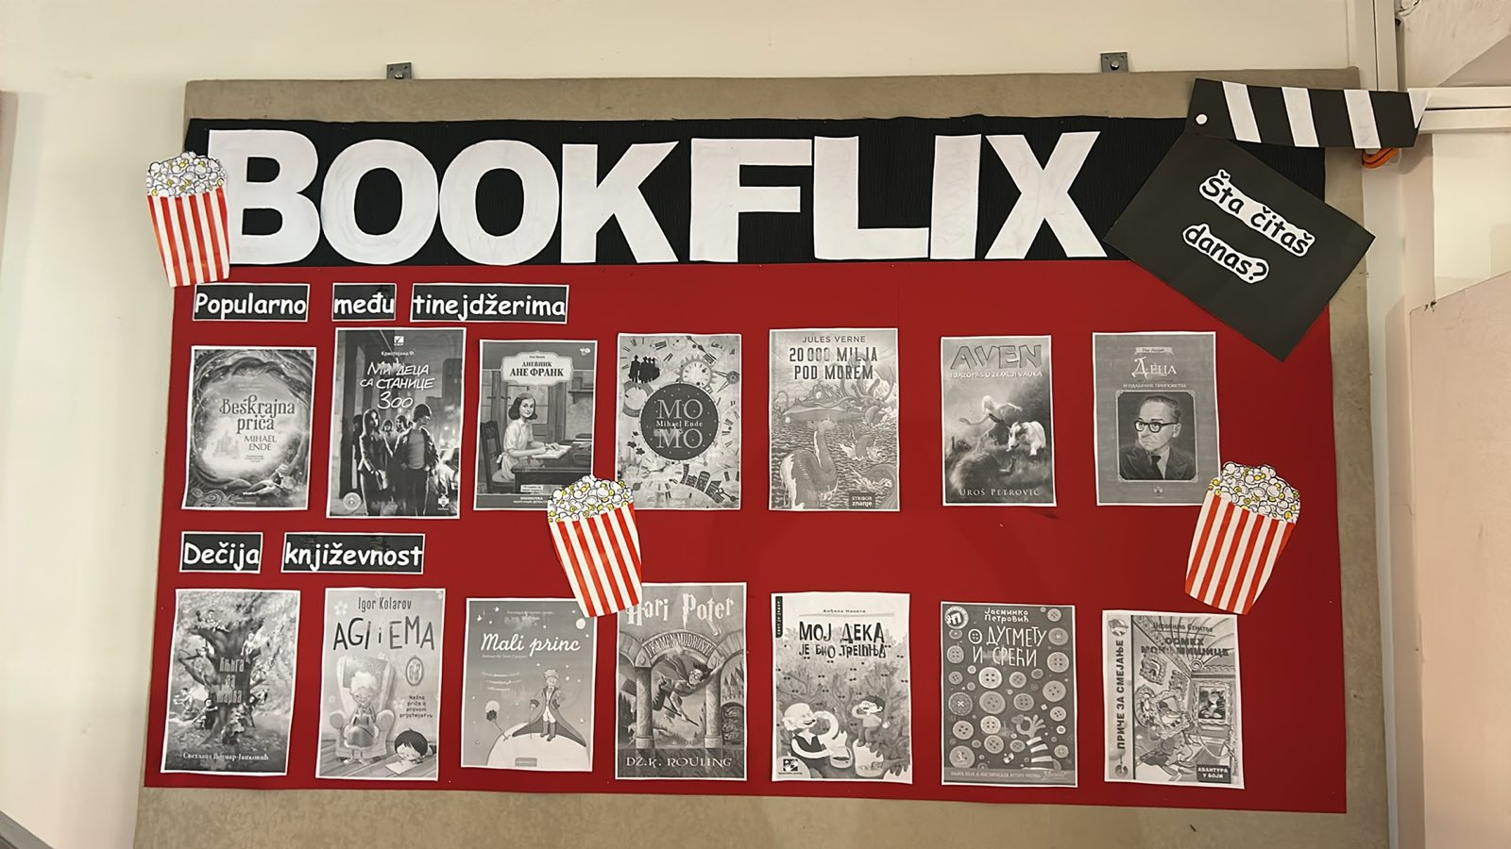 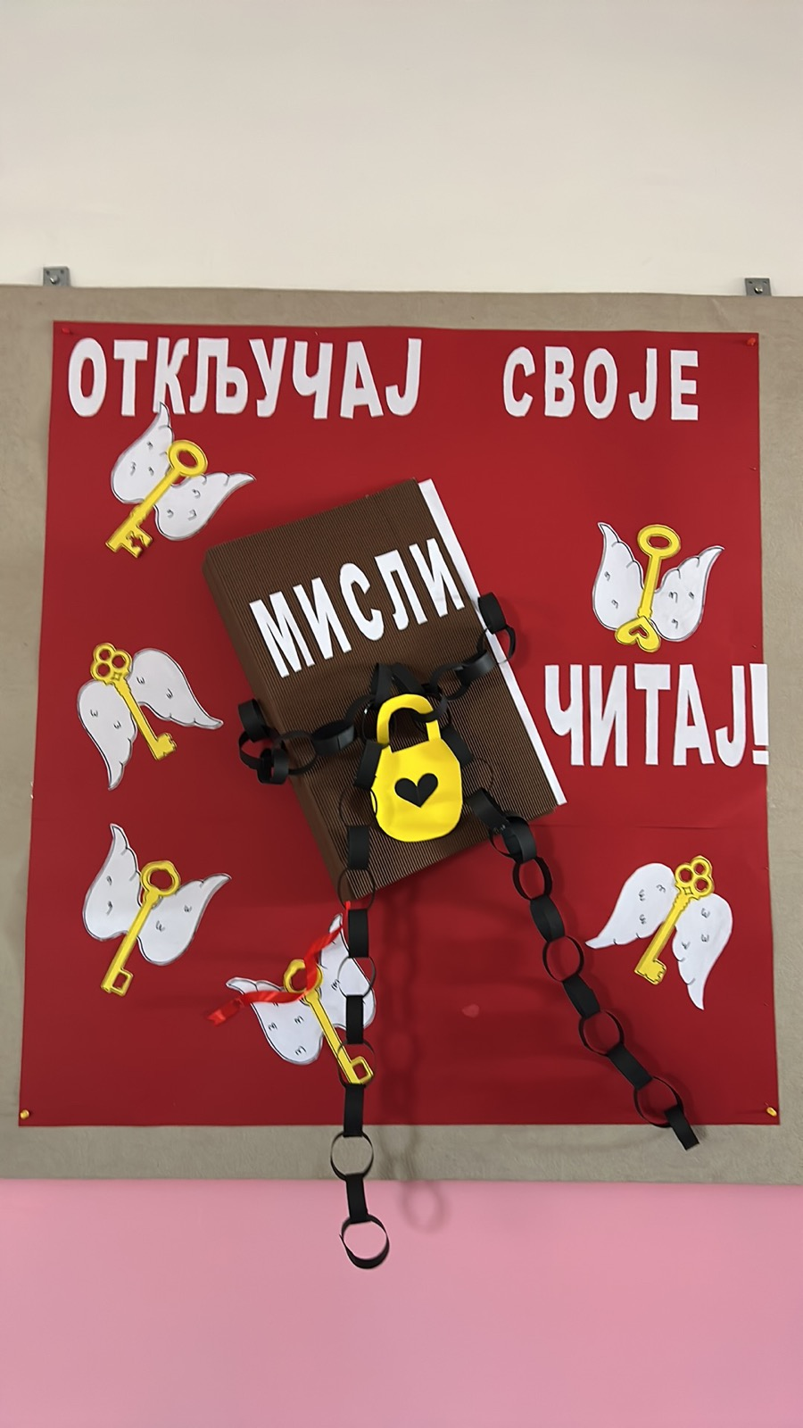

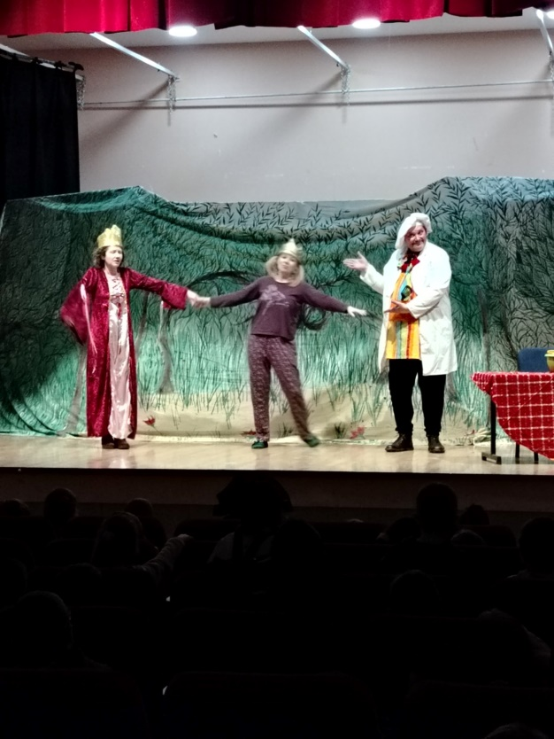⊳ Позоришна представа „Авантуре мале принцезе“ за ученике млађих разреда одржана је 20. 02. 2025. године у сали Дома културе у Бољевцима. Организатор је КЦ Сурчин. Ученици су уживали у позоришној представи.

⊳ Предавање ватрогасаца "Безбедност деце у ванредним ситуацијама" за ученике млађих разреда одржано је у последњој недељи фебруара за ученике 3. и 4. разреда.

⊳ Акција Паркинг сервиса "Ђаци вас моле - успорите поред школе" и подела прслука ученицима 1.разреда одржана је 26. 02. у обе школе у поподневној смени.

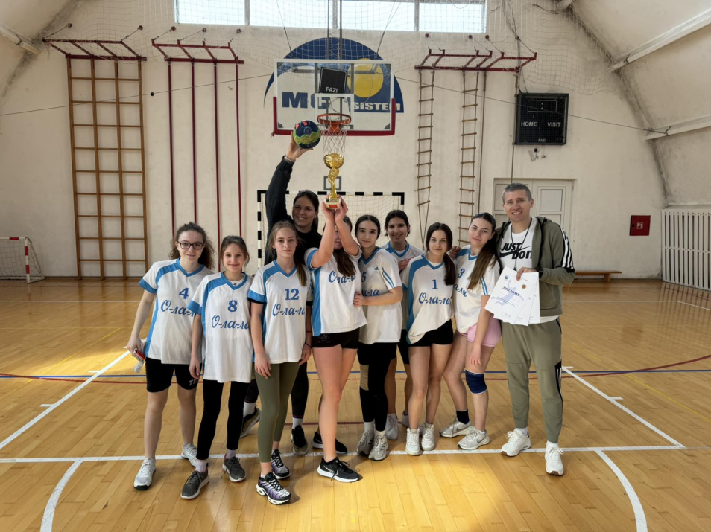**Општинско такмичење из одбојке**

Дана 27. 02. 2025. године на општинском такмичењу из одбојке, одржаном у нашој школи, наше девојчице у конкуренцији 7. и 8. разреда освојиле су прво место и пролаз на Градско такмичење. Браво за наше одбојкашице и наставнике физичке културе, Вању Челебић и Милана Сташевића.